Устанавливаем apache2, редактируем файл конфигурации и файл виртуального хоста и проверяем работу на порту 8080:

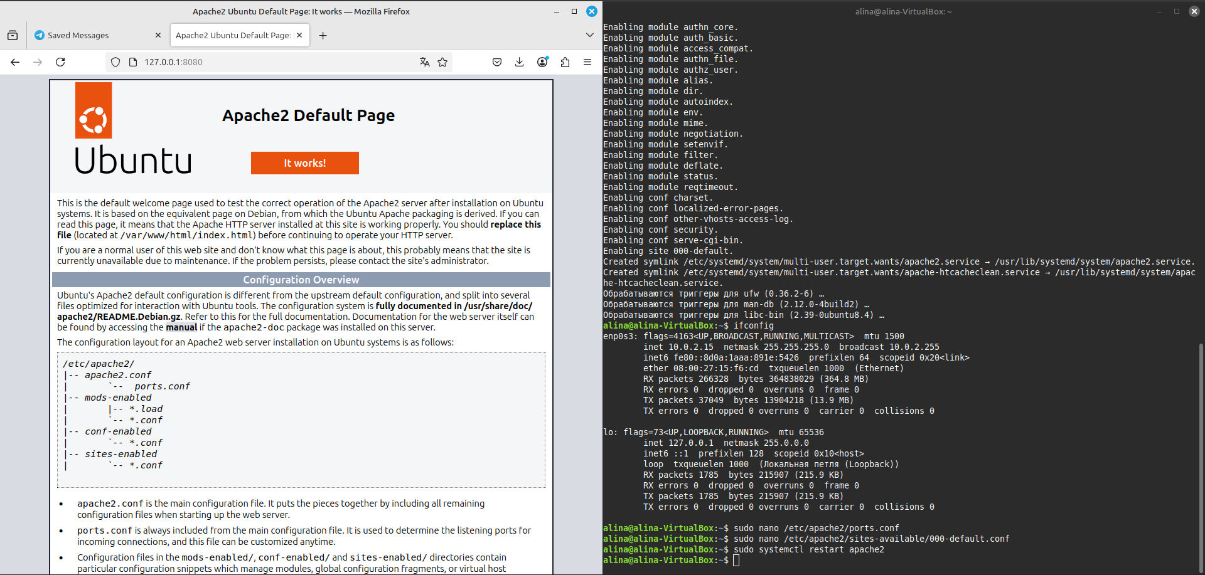

Чтобы запустить на двух портах одновременно, редактируем файл конфигурации, а для файла виртуального хоста создаем копию для порта 8080:

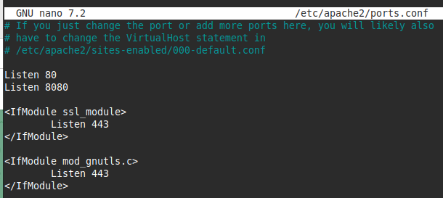

Настраиваем домены в hosts хост-машины (добавляем строки в /etc/hosts)

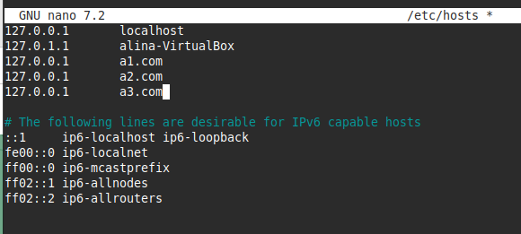

Проверяем домены:

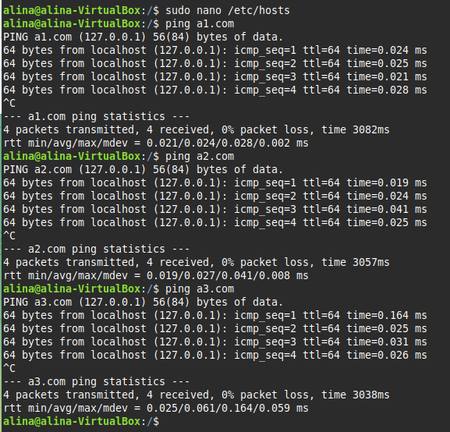

Видим, что сайты работают:

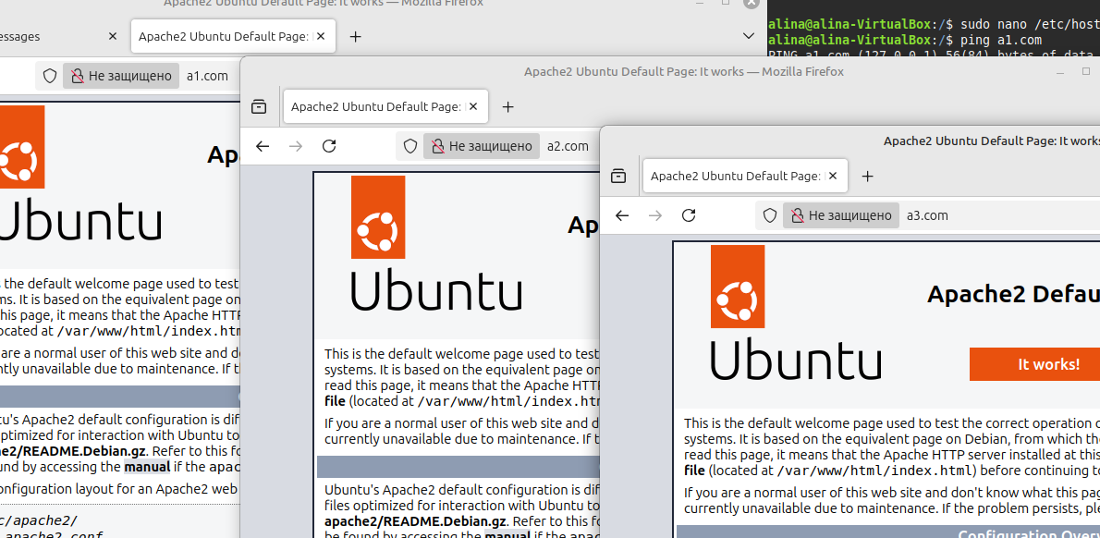

После выполнения ряда действий:

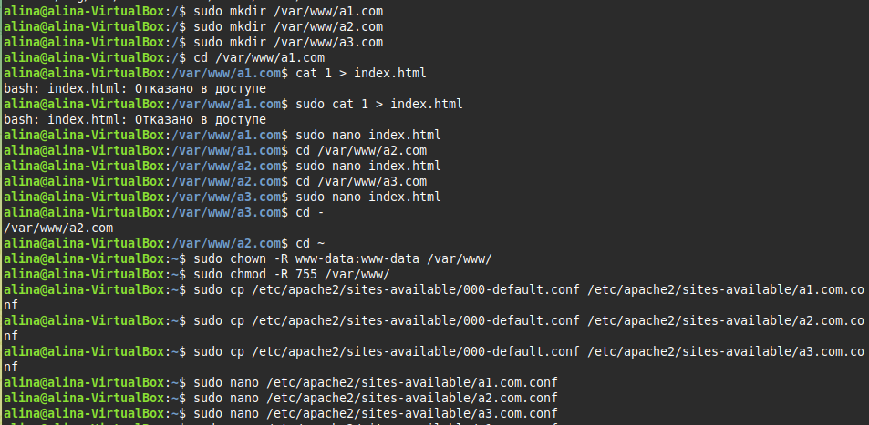

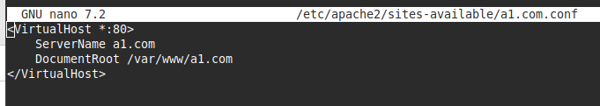

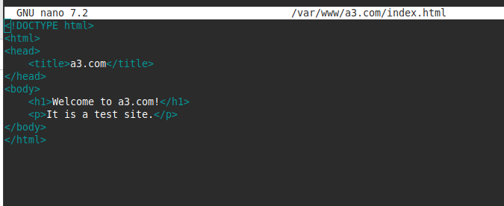

Включаем сайты и видим это:

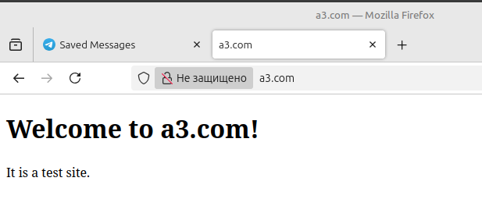

Настройка CGI-скрипта:

Создаем файл /usr/lib/cgi-bin/test.py и вписываем в него:

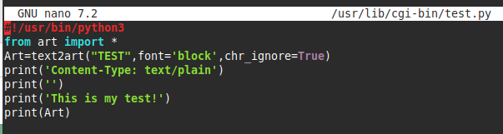

Даем права на выполнение и открываем сайт:

